**С начала года детская шалость стала причиной трех пожаров**

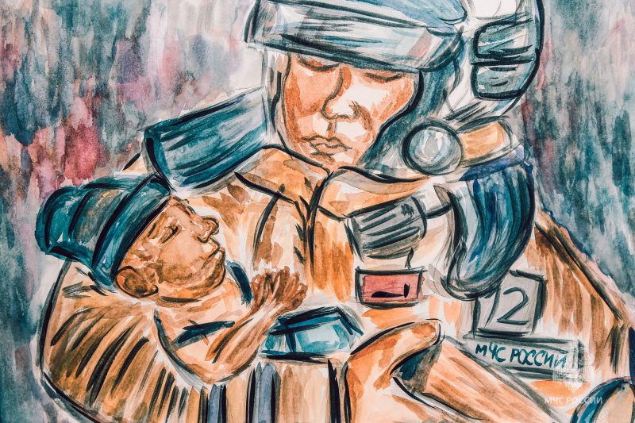

**С целью недопущения пожаров, возникших по причине игр детей с огнем, работники Государственной противопожарной службы Республики Бурятия призывают родителей уделять больше внимания вопросам обучения детей правилам пожарной безопасности.**

В пожарной охране уделяется особое внимание детской безопасности. Последнее включает в себя не только обучение детей правилам безопасного поведения, но и привитие им знаний о том, что игры с огнем – под полным запретом. Ведь такая забава может привести к трагическим последствиям.

С начала 2024 года в Иволгинском районе из-за игр детей с огнем произошло три пожара. Травмирования и гибели несовершеннолетних на них не допущено.

По сравнению с аналогичным периодом прошлого года произошло увеличение на три случая. Этого можно было бы избежать, если уделять больше внимания привитию детям понимания, что спички, зажигалки – не игрушка.

Чтобы перейди и поддерживать в дальнейшем положительную динамику по снижению ситуаций, когда юные иволгины могут пострадать или вовсе погибнуть на пожарах, мы рекомендуем не только объяснять детям регулярно правила пожарной безопасности, запрещать игры с огнем, но и на собственном примере демонстрировать ответственное отношение к вопросам пожарной безопасности.

**Помните, что ребенок, оставшись один в квартире или доме, может взять спички и, подражая взрослым, поджечь бумагу, включить в розетку электронагревательный прибор или даже устроить костер. Беря пример со взрослых, дети иногда пытаются курить. Исключите возникновение подобных ситуаций!**

С уважением,

Инструктор противопожарной профилактики 6-го Иволгинского отряда ГПС РБ

https://t.me/ivolginskie_pozarnye